Detecção de Utensílios de Cozinha Usando IA

FIAP - Inteligência Artificial - 1TIAOR 2024/2  
Jônatas Gomes Alves – RM559693

# Objetivos e metodologia utilizada

Desenvolver um modelo de IA para detectar e classificar utensílios de cozinha a partir de fotos, explorando conceitos de aprendizado de máquina e visão computacional, utilizando o Teachable Machine, e avaliar a eficiência do modelo.

A metodologia consistiu na coleta de imagens de utensílios de cozinha, organizadas por categorias. Utilizando o Teachable Machine, foi treinado um modelo de IA para classificação de imagens, com diferentes classes. Após o treinamento, o modelo foi avaliado utilizando métricas como acurácia e precisão, e ajustes foram feitos para melhorar os resultados.

# Principais etapas do projeto

Acessar o site <https://teachablemachine.withgoogle.com>, clicar em “Get Started”, escolher “Image Project” e “Standard image model”.

Na página do projeto, criar Classes para cada categoria desejada (talheres, panelas, preparo, limpeza) e adicionar imagens a cada uma delas usando o botão “Upload”.

Em seguida, definir os parâmetros do treinamento e clicar em “Train Model”.

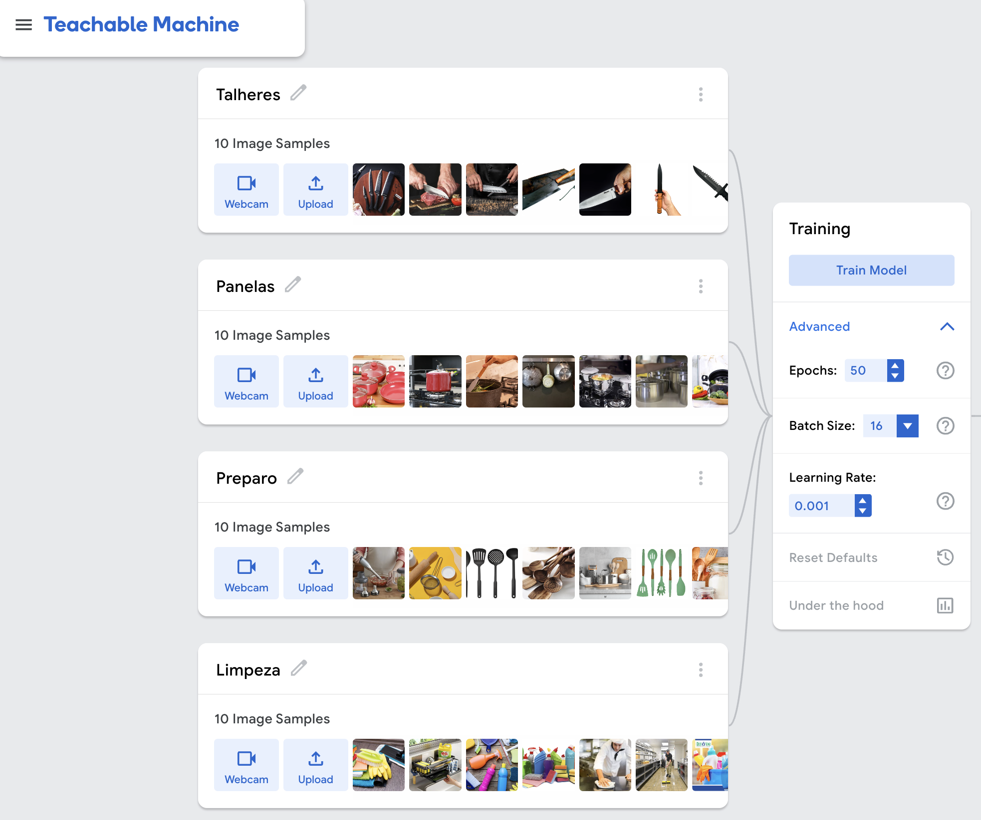

Após o treinamento, selecionar “File” como o input a ser usado. Fazer o upload dos arquivos a serem testados e observar o output.

Na primeira rodada de testes usando-se os valores default no treinamento, foi observada uma taxa de acerto de 100%.

# Resultados obtidos

Em nossos testes foram utilizadas 4 classes: talheres, panelas, utensílios para preparo de comida, utensílios para limpeza. Cada classe usou 10 imagens obtidas no Google Images. Em todos os testes foram usadas 4 imagens, 1 de cada classe.

Abaixo segue uma tabela com os resultados observados em 4 rodadas de testes nas quais o “Learning Rate” foi modificado por um fator de 10x.

|  |  |  |
| --- | --- | --- |
| Rodada | Learning Rate | Acurácia |
| 1 | 0.001 | 100% |
| 2 | 0.01 | 100% |
| 3 | 1 | 50% |
| 4 | 10 | 50% |

# Desempenho do modelo e melhorias

O modelo apresentou um desempenho satisfatório em condições controladas, com uma alta taxa de acurácia nas primeiras rodadas de testes, principalmente em learning rates mais baixas. Contudo, o aumento da taxa de aprendizado reduziu a acurácia em casos extremos, evidenciando a necessidade de ajustes finos nos hiperparâmetros para evitar problemas de overfitting e underfitting. Melhorias podem ser alcançadas com a ampliação do conjunto de dados, inclusão de mais classes de utensílios e ajustes nos parâmetros avançados do modelo, como épocas e batch size, visando um treinamento mais robusto e generalizado.